

Московский государственный университет имени М.В. Ломоносова

Факультет вычислительной математики и кибернетики

Кафедра автоматизации систем вычислительных комплексов

Лысенко Данил Русланович

**«Исследование методов сжатия данных отчётов в стандартах LTE и 5G NR при формировании луча»**

ВЫПУСКНАЯ КВАЛИФИКАЦИОННАЯ РАБОТА

Научный руководитель:

к.ф.-м.н. Виктор Олегович Писковский

Москва, 2023

# Аннотация

Системы связи пятого поколения 5G NR используют большие антенные решётки для направленной передачи и приёма, что в свою очередь способствует повышению производительности и эффективности связи через беспроводные каналы. Для дуплексных систем с частотным разделением каналов (FDD) важна обратная связь о состоянии канала (CSI). Выбор кодовой страницы для конфигурации антенной решетки базовой станции и антенных портов клиентского устройства происходит при помощи обмена отчетами. Суть работы состоит в оптимизации процедуры обмена, применении и исследовании методов сжатия данных.

Ключевые слова: 5G NR, MIMO, CSI, беспроводная связь, Beamforming, сжатие данных, глубокое обучение, базовая станция, антенная решётка, пользовательское оборудование.

Исследование обратной связи Massive MIMO CSI

# Оглавление

Аннотация 2

Оглавление 3

Введение 4

1 Постановка задачи 5

2 Обзор 6

2.1 Предобработка, методы сжатия 8

2.1.1 Сингулярное разложение SVD 8

2.1.2 Метод главных компонент PCA 8

2.1.3 Неотрицательное матричное разложение NMF 10

2.1.4 Дискретное преобразование Фурье 10

2.1.5 Дискретное вейвлет-преобразование 12

2.2 Автокодировщик 13

2.1.1 Предшествующие работы 14

2.3 Модель канала 19

3 Исследование и решение задачи 20

4 Практическая часть 21

Заключение 22

Список литературы 23

# Введение

Одним из основных аспектов обеспечения качественной связи в сетях пятого поколения 5G NR стало использование больших антенных решёток. Преимуществами технологии является: высокая пропускная способность, увеличение зоны покрытия и проникающей способности, большое количество пользователей и меньшая задержка.

В системах MIMO точное знание информации о CSI на базовой станции (БС) необходимо для обеспечения качественной работы прекодирования (настройка антенной решётки, формирование луча) и эффективной передачи [An overview of massive MIMO: Benefits and challenges]. Однако, по мере роста числа антенн, установленных на БС в системах с MIMO, обеспечение обратной связи становится сложной задачей из-за увеличения матрицы CSI [An overview of limited feedback in wireless communication systems]. В рамках разработки стандартов 5G-Advanced (Release-18), одним из исследований является уменьшение накладных расходов на обратную связь. Необходимо эффективно сжимать CSI на пользовательском оборудовании (UE) перед передачей и реконструировать его на БС для восстановления исходного отчёта о состоянии канала.

# 1 Постановка задачи

Дана система MIMO c *N* антеннами на стороне базовой станции и *M* антеннами на стороне приёмника. *С* обозначает количество поднесущих, рассматриваемых в OFDM. Сигнал, принимаемый на m-ю антенну на с-й поднесущей, может быть выражен как:

$$y_{m,c} = h_{m,c}^{H}v_{c}x_{c} + z_{m,c}$$

Где:

- комплексный вектор канала, размерности $N×1$, соответствующий m-й приемной антенне и c-й поднесущей;

- комплексный вектор прекодирования, размерности ;

- комплексный вектор данных, передаваемых на c-й поднесущей;

- обозначает шум на c-й поднесущей воздействующий на m-ю приемную антенну.

Задачи:

1. Обзор применимых методов сжатия информации.
2. Провести экспериментальное исследование выбранных методов на модели.
3. Оценить качество способов сжатия.

# 2 Обзор

Характеристики CSI отражают характеристики канала и могут рассматриваться как высокоразмерное и низкоранговое изображения. Таким образом, задача обратной связи CSI заключается в решении проблемы сжатия и восстановления высокоразмерных и низкоранговых изображений. Традиционные методы, основанные на compressed sensing (CS), являются трудоемкими и неэффективными, так как представляют собой итерационные алгоритмы, затрудняющие решение высокоразмерных нелинейных задач. Кроме того, эти методы, основанные на CS, предполагают строгие предположения о каналах, такие как разреженность каналов в некоторых базисах, которые могут не выполняться в реальных системах, что затрудняет применение этих методов на практике [статья 2018 года Deep Learning for Massive MIMO CSI Feedback].

В исходной CSI-матрице большое количество элементов близких к нулю. Это связано с разреженностью в массивных MIMO-каналах, что может быть использовано в дальнейшем для сжатия. Для преодоления вышеупомянутых проблем предлагаются методы [2.1 Предобработка, методы сжатия]. После применения количество параметров обучения и вычислительная сложность нашей модели будут ниже. Отбрасывание частичных строк уменьшает размерность входных данных для NN. Кроме того, для некоторых методов сжатия необходимо, чтобы декодер гарантированно восстановил CSI с той же размерностью, что и исходный CSI, необходимо послать в БС двоичный вектор индикации, то есть указать, какие строки были опущены.

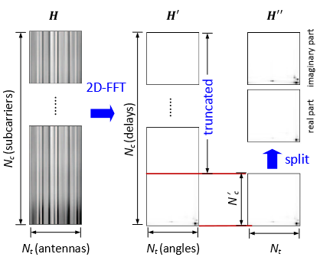

На рисунке [выше] показана предварительная обработка из [3], которая была принята в большинстве существующих работ. Матрица CSI нисходящего канала сначала преобразуется в область угловых задержек с помощью операции DFT. В этой области сохраняется свойство разреженности CSI. Учитывая, что временные задержки между многопутевыми приходами лежат в достаточно ограниченном интервале, только первые 𝑁 c строк содержат значения, не близкие к нулю. Поэтому сохраняются только первые 𝑁 строк, а остальные удаляются. Библиотеки DL, такие как TensorFlow и PyTorch, могут работать только с вещественными числами. Таким образом, вещественная и мнимая части комплексного усеченного CSI объединяются для формирования вещественно-значной матрицы. Наконец, каждая 3D-матрица масштабируется в [0, 1] по



Активационной функцией последнего слоя NN в CsiNet является сигмоида. Кроме того, согласно [3], преобразование CSI из пространственной области в угловую не влияет на производительность CsiNet. Нормализация данных сильно влияет на производительность ДЛ, включая точность и сложность обучения.

## 2.1 Предобработка, методы сжатия

### 2.1.1 Сингулярное разложение SVD

Сингулярное разложение матрицы $M$ порядка $m ×n$ имеет вид:

$$M=UΣV^{*},$$

где:

- диагональная матрица с сингулярными числами (неотрицательными элементами).

- унитарная матрица размера $m ×m$, состоящая из левых сингулярных векторов.

- унитарная матрица размера $n ×n$, состоящая из правых сингулярных векторов. $V^{*}$- сопряжённо-транспонированная матрица $V$.

Приближение заданной матрицы 𝑀 некоторой другой матрицей $M_{k}$ с заранее заданным рангом 𝑘 получается из сингулярного разложения матрицы 𝑀 по формуле:

$$M_{k}=U_{k}Σ_{k}V_{k}^{*},$$

где $U_{k},Σ_{k},и V_{k}$ получены из исходных матриц $U, Σ, и V$ путем обрезания до первых k столбцов.

При этом сжатие происходит с потерями - в приближении сохраняется лишь наиболее существенная часть матрицы 𝑀.

### 2.1.2 Метод главных компонент PCA

Метод главных компонент (PCA) работает на основе вычисления новых признаков, называемых главными компонентами, которые максимально коррелируют с исходными данными и ортогональны друг другу. Эти компоненты формируют новый базис в пространстве признаков, уменьшая размерность данных. Главные компоненты вычисляются как собственные векторы ковариационной матрицы данных, которая измеряет взаимосвязь между признаками. Ковариационная матрица X обычно вычисляется следующим образом:

$C=\frac{1}{n-1}{\left(X-μ\right)}^{T}\left(X-μ\right)$,

где:

C - ковариационная матрица.

X - матрица данных.

- вектор средних значений признаков.

n - количество наблюдений.

Основные шаги алгоритма PCA:

Дан набор данных, представленный в виде матрицы X размерности m x n, где m - количество наблюдений, а n - количество признаков.

1. Стандартизация данных:

Необходимо привести к нулевому среднему и единичной дисперсии.

$μ_{i}=\frac{1}{m}\sum_{j=1}^{m}{x_{ij}} для i=1,2,…,n. -$ среднее значение переменной

$$\tilde{x_{ij}}=x_{ij}-μ_{i} для i=1,2,…,n и j=1,2,…,m.$$

1. Вычисление ковариационной матрицы:

С - матрица ковариации размерности n x n:

- центрированная матрица данных.

3. Вычисление собственных векторов и собственных значений:

$$Cv_{i}=λ_{i}v_{i} для i=1,2,…,n.$$

где $v_{i}$– собственные векторы, $λ_{i}$– собственные значения

4. Сортировка главных компонент:

Главные компоненты сортируются в порядке убывания собственных значений. Выбираем первые k собственных векторов, где k - количество главных компонент, которые несут наибольшую долю объясненной дисперсии.

5. Проекция данных на главные компоненты:

Проецируем исходные данные на новый базис, образованный главными компонентами.

$Y=\tilde{X}V$,

где: $\tilde{X}$- центрированные данные, V- матрица собственных векторов, Y - новая матрица данных размерности m x k, содержащая проекции на главные компоненты. Это позволяет нам снизить размерность данных.

### 2.1.3 Неотрицательное матричное разложение NMF

Неотрицательное матричное разложение (NMF) — это метод разложения матрицы на две или более матрицы таким образом, что все элементы полученных матриц неотрицательны.

НМР имеет внутреннее свойство кластеризации, т.е. он автоматически кластеризует столбцы входных данных $V=(v_{1},…,v_{n})$. Более конкретно, приближение 𝑉 посредством $V≃WH$ достигается минимизацией функции ошибок:

${\min_{W,H}\left|\left|V-WH\right|\right|}_{F}$, при условиях $W⩾0,H⩾0.$

Более того, вычисленная матрица 𝐻 даёт индикатор кластеров, т.е. если $H_{kj}>0$, этот факт показывает, что входные данные 𝑣𝑗 принадлежат k-му кластеру. Матрица 𝑊 даёт центры кластеров, т.е. k-ый столбец задаёт центр k-го кластера.

### 2.1.4 Дискретное преобразование Фурье

Дискретное преобразование Фурье (ДПФ) — это математический метод, который преобразует дискретный сигнал или последовательность чисел в частотную область. Он позволяет анализировать состав частот в сигнале, что полезно во многих областях, таких как обработка сигналов, обработка изображений и многие другие. Формулы преобразований ДПФ:

Прямое преобразование:

$$X_{k}=\sum_{n=0}^{N-1}{x_{n}e^{-\frac{2πi}{N}kn}}=\sum_{n=0}^{N-1}{x_{n}}\left(\cos\left(2πkn/N\right)-i⋅\sin\left(2πkn/N\right)\right), k=0,…,N-1.$$

Обратное преобразование:

$$x_{n}=\frac{1}{N}\sum_{k=0}^{N-1}{X_{k}e^{\frac{2πi}{N}kn}}=\frac{1}{N}\sum_{k=0}^{N-1}{X_{k}}\left(\cos\left(2πkn/N\right)+i⋅\sin\left(2πkn/N\right)\right),n=0,…,N-1.$$

где:

Xk - являются выходными данными для прямого преобразования и входными для обратного, представляющие амплитуду и фазу сигнала на частоте k.

xn - измеренные значения сигнала, которые являются входными данными для прямого преобразования и выходными для обратного;

N - N {\displaystyle N} количество значений сигнала, измеренных за период, а также количество компонент разложения;

Сжатие матриц с использованием ДПФ обычно основано на представлении матрицы в частотной области, где малозначимые компоненты могут быть отброшены, а оставшиеся могут быть сохранены с меньшим количеством данных. Это позволяет снизить объем информации, сохраняя при этом важные аспекты сигнала или изображения. Сжатие заключается в следующем:

1. Выполняется преобразование Фурье исходной матрицы данных.
2. Выбираются только наиболее значимые коэффициенты (обычно те, которые имеют большую амплитуду или могут быть сжаты без существенной потери информации).
3. Выбранные коэффициенты сохраняются, а остальные обнуляются.
4. Затем выполняется обратное преобразование Фурье, чтобы восстановить сжатую матрицу.

### 2.1.5 Дискретное вейвлет-преобразование

Вейвлеты — это математические функции, используемые для анализа и обработки сигналов и данных. Они позволяют анализировать различные частоты в сигнале на разных временных масштабах.

Дискретное вейвлет-преобразование (DWT) — это математический метод анализа сигналов и изображений, который позволяет разбить исходный сигнал на составляющие с разной частотой и амплитудой. Основная идея вейвлет-преобразования заключается в том, что оно представляет собой разложение сигнала на различные масштабы и частоты, что делает его мощным инструментом для анализа и сжатия данных.

Математически, дискретное вейвлет-преобразование можно определить следующим образом:

Для одномерного сигнала:

Пусть x[n] — это дискретный сигнал, а w[n] - дискретный вейвлет. Тогда DWT x в масштабе a и сдвиге b определяется как:

$$DWT\left(a,b\right)\left[x\right]=\sum_{n}{x\left[n\right]}⋅w\left(\frac{n-b}{a}\right)$$

Для двумерного изображения:

Дискретное вейвлет-преобразование двумерного изображения x[m, n] можно определить аналогичным образом:

$$DWT\left(a,b\right)\left[x\right]=\sum_{m,n}{x\left[m,n\right]}⋅w\left(\frac{m-b}{a},\frac{n-b}{a}\right)$$

Вейвлет Хаара:

Вейвлет Добеши четвёртого порядка:

$$w_{Db4}\left(x\right)=\frac{1}{4}\left(1+3\sqrt{3}x\right)\left(1-\sqrt{3}x\right)\text{, при }0≤x<\frac{1}{\sqrt{3}}$$

## 2.2 Автокодировщик

Автокодировщик (autoencoder) — это тип нейронной сети, используемой для обучения представлению данных путем попытки воссоздать входные данные на выходе. Автоэнкодер был впервые предложен Крамером как нелинейное обобщение анализа главных компонент (PCA). Он состоит из двух основных компонентов: энкодера и декодера. Энкодер сжимает входные данные в скрытое представление, а декодер восстанавливает исходные данные из этого представления.

Обычно и кодер, и декодер определяются как многослойные персептроны:

$Z=σ\left(WX+b\right)$, где X – входные данные, $σ$- функция активации (например, сигмоида или ReLU), W – матрица, называемая весом, b – вектор, называемый смещением.

Обучение автоэнкодера заключается в минимизации разницы между входными данными и выходными данными. Обычно в качестве функции потерь используется среднеквадратичная ошибка (MSE):

$$L\left(X,\hat{X}\right)=\frac{1}{n}\sum_{i=1}^{n}{{\left(X_{i}-\hat{X_{i}}\right)}^{2}}$$

где n - количество элементов во входных данных.

Одно из основных предназначений таких автокодировщиков — снижение размерности исходного пространства. Когда мы имеем дело с автокодировщиками, то сама процедура тренировки нейросети заставляет автокодировщик запоминать основные признаки объектов, по которым будет проще восстановить исходные объекты выборки.

### 2.1.1 Предшествующие работы

Система обратной связи CSI на основе DL была впервые представлена в работе CsiNet [3], которая продемонстрировала значительное превосходство NN над традиционными методами на основе CS. Основное преимущество DL заключается в том, что признаки могут быть получены на основе обучающих выборок с использованием сквозного подхода, т.е. нет необходимости в ручном проектировании экстракторов признаков. Однако архитектура NN сильно влияет на производительность алгоритмов, основанных на DL, и должна быть тщательно продумана.

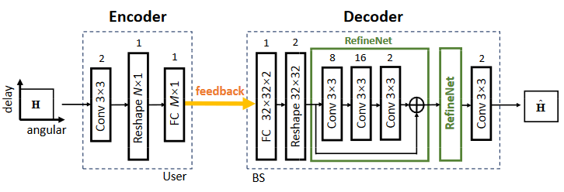

После CsiNet появилось множество работ, посвященных изучению возможностей DL [4]. Коэффициент сжатия (CR) представляет собой отношение размерности кодового слова к размерности исходного CSI. Разрыв в производительности между CsiNet и современными NN составляет более 10 дБ, что свидетельствует о большом влиянии архитектуры NN на точность обратной связи. Ниже представлены их основные идеи и результаты:

Таблица 1 – Производительность c метриками NMSE (dB) для различных архитектур NN в условиях улицы/помещения

|  |  |  |  |  |  |  |  |  |  |  |
| --- | --- | --- | --- | --- | --- | --- | --- | --- | --- | --- |
| CR | 1/4 | | | 1/8 | | 1/16 | | 1/32 | | 1/64 |
| Scenarios | Indoor | Outdoor | Indoor | Outdoor | Indoor | Outdoor | Indoor | Outdoor | Indoor | Outdoor |
| CsiNet | −17.36 | −8.75 | \ | \ | −8.65 | −4.51 | −6.24 | −2.81 | −5.84 | −1.93 |
| ConvCsiNet | −17.37 | −8.98 | \ | \ | −13.79 | −6.00 | −10.10 | −5.21 | −7.72 | −4.48 |
| CsiNet+ | −27.37 | −12.40 | −18.29 | −8.72 | −14.14 | −5.73 | −10.43 | −3.40 | −6.72 | −2.45 |
| Attention-CsiNet | −20.29 | −10.43 | \ | \ | −10.16 | −6.11 | −8.58 | −4.57 | −6.32 | −3.27 |
| CRNet | −26.99 | −12.71 | −16.01 | −8.04 | −11.35 | −5.44 | −8.93 | −3.51 | −6.49 | −2.22 |
| LSTM-Attention CsiNet | −22.00 | −10.20 | \ | \ | −11.00 | −5.80 | −8.80 | −3.70 | −7.20 | −2.40 |
| DS−NLCsiNet | −24.99 | −12.09 | −17.00 | −7.96 | −12.93 | −4.98 | −8.64 | −3.35 | \ | \ |
| DCGAN | −26.20 | −15.88 | \ | \ | −13.50 | −8.07 | −9.00 | −5.83 | −6.45 | −4.01 |
| PRVNet | −27.70 | −13.90 | \ | \ | −13.00 | −6.10 | −9.52 | −4.23 | −6.90 | −2.53 |
| CF-FCFNN | −20.07 | −11.61 | −15.14 | −10.08 | −12.35 | −9.12 | −8.86 | −8.42 | −6.60 | −7.25 |
| CLNet | −29.16 | −12.88 | −15.60 | −8.29 | −11.15 | −5.56 | −8.95 | −3.49 | −6.34 | −2.19 |
| ENet | −26.00 | \ | \ | \ | −14.50 | \ | −11.20 | \ | −7.50 | \ |
| DCRNet | −30.61 | −13.72 | −19.92 | −10.17 | −14.02 | −6.35 | −9.88 | −3.95 | \ | \ |
| CsiNet+DNN | \ | \ | \ | −17.88 | \ | −14.70 | \ | −14.42 | \ | −11.34 |
| MRFNet | −25.76 | −15.95 | \ | \ | −14.72 | −9.49 | −10.63 | −7.42 | −6.90 | −6.52 |
| ACCsiNet | \ | \ | \ | \ | −14.59 | −11.76 | −11.00 | −9.14 | −7.46 | −7.11 |
| DFECsiNet | −27.50 | −12.25 | −16.80 | −7.90 | −12.70 | −5.20 | −8.85 | −3.35 | −5.95 | −2.10 |
| TransNet | −32.38 | −14.86 | −22.91 | −9.99 | −15.00 | −7.82 | −10.49 | −4.13 | −6.08 | −2.62 |
| CsiFormer | \ | \ | \ | \ | \ | \ | −9.32 | −3.51 | −6.85 | −2.25 |
| CVLNet | \ | \ | \ | \ | −13.97 | −6.67 | −9.72 | −4.56 | \ | \ |

Основные идеи можно разделить на несколько пунктов:

* Увеличение рецептивного поля (Increasing Receptive Field)

Улучшения заключаются в увеличении размера рецептивного поля в сверточных слоях. Например, CsiNet+ заменяет сверточные слои в кодировщике на два слоя с более крупными ядрами, а также изменяет размеры рецептивных полей в декодере. Это приводит к уменьшению среднеквадратической ошибки NMSE и улучшению производительности, особенно при низких значениях коэффициента сжатия CR. Другие подходы включают использование больших сверточных ядер и суммирование сверточных слоев, чтобы увеличить рецептивное поле и улучшить извлечение признаков из входных данных CSI. Эти улучшения способствуют более эффективной обработке данных о состоянии канала CSI.

* Многоразрешенность (Multiple Resolutions)

Многоразрешенность позволяет адаптировать сверточные нейронные сети к разной плотности информации в CSI. Архитектуры, такие как CRNet и DFECSI-Net, используют параллельные пути с различными размерами сверточных ядер, что позволяет эффективно обрабатывать разнообразные характеристики CSI. Другие архитектуры, такие как MSMCNet и MRFNet, также применяют многоразрешенность с разными размерами рецептивных полей для извлечения разных характеристик. Важно, что маленькие сверточные ядра фокусируются на фоновой информации, в то время как большие ядра лучше извлекают значения в различных регионах, что существенно повышает производительность обратной связи.

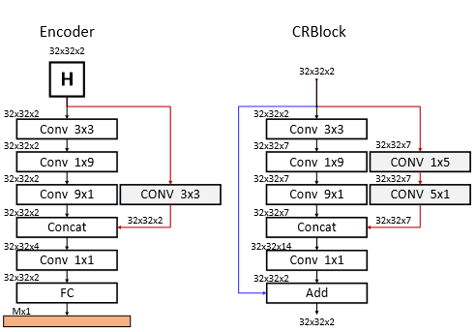

* Полностью сверточные слои (Fully Convolutional Layer)

Существующие методы используют свёрточные слои для извлечения характеристик CSI и полностью сверточные (FC) слои для сжатия и восстановления CSI. Уменьшение размерности и увеличение CSI достигается путем изменения числа нейронов последнего FC-слоя кодера и первого FC-слоя декодера, соответственно. Однако ConvCsiNet, отличается тем, что он основан на сверточных слоях без FC-слоев. В нем используется кодировочная сверточная сеть (ECN), состоящая из слоя усредняющего пулинга (pooling layer) и сверточного слоя. DeepCMC и ACCsiNet достигают сжатия и восстановления данных с помощью понижающей и повышающей дискретизации. Также применяются асимметричные блоки, состоящие из трех параллельных ядер свертки, выходы которых затем суммируются. FullyConv также использует полностью сверточные слои, но сжатие CSI выполняется сверточной операцией, а восстановление - транспонированной сверткой.

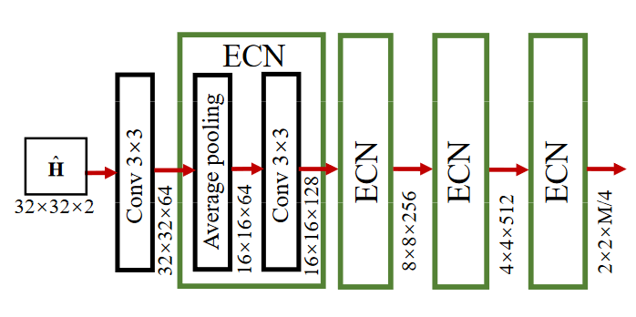

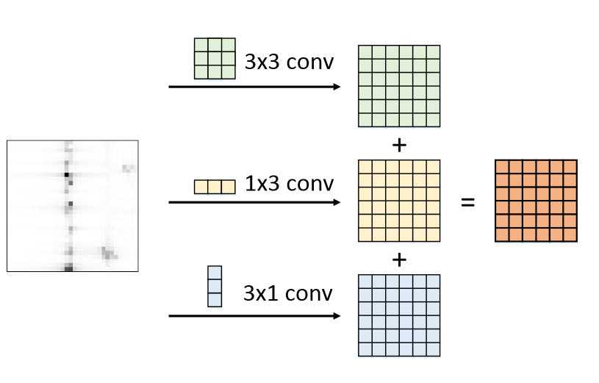

* Механизм внимания (Attention Mechanism)

Механизм внимания впервые был внедрен в обратную связь на основе глубокого обучения моделью Attention-CsiNet. Производительность нейронной сети может быть улучшена, если больше внимания уделяется картам признаков с большим количеством информации. Целью модуля внимания является создание вектора, описывающего важность каждой карты признаков. Сначала применяется глобальное усреднение для создания вектора размерности Lx1. Затем два полно связанных слоя используются для восстановления вектора важности. Функция активации последнего слоя - сигмоида, чтобы гарантировать, что все значения вектора находятся в диапазоне (0, 1). Наконец, сгенерированный вектор умножается на входные карты признаков.

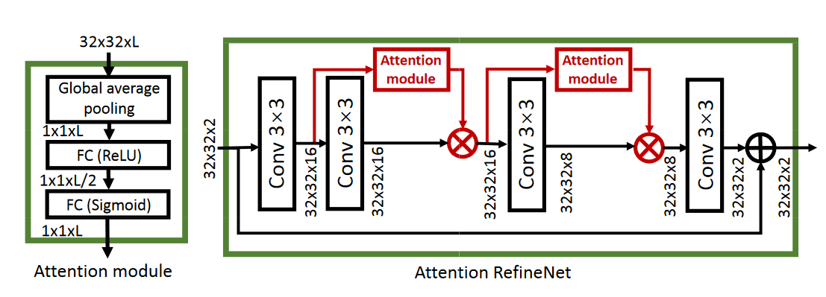

* GAN and VAE

В контексте обратной связи канала передачи данных применяются новые архитектуры нейронных сетей, такие как GAN и VAE. В GAN (DCGAN) изображается архитектура с дополнительным дискриминатором D, который добавляется после автоэнкодера. Во время обучения, этот метод способствует созданию более правдоподобной информации о CSI по сравнению с другими методами глубокого обучения. В режиме вывода дискриминатор больше не требуется, и только кодировщик и декодировщик развертываются в практических системах, что позволяет улучшить производительность нейронных сетей без изменения исходной архитектуры автоэнкодера. В работе представлена новая нейронная архитектура на основе VAE, названная PRVNet, с учетом проблемы обратной связи канала передачи данных. Функция потерь традиционного VAE определяется как сумма потерь на восстановление и потерь на сходство. Однако эта функция потерь не подходит для решения задачи обратной связи CSI на основе DL. Поэтому потери на восстановление занимают основное место во всей функции потерь. Вводится параметр $β∈(0,1)$, который акцентирует важность функции восстановления, что приводит к дополнительному улучшению производительности по сравнению с традиционными методами VAE в контексте обратной связи канала.



где 𝑙rec и 𝑙dis представляют собой потери реконструкции CSI и потери сходства распределения, соответственно.

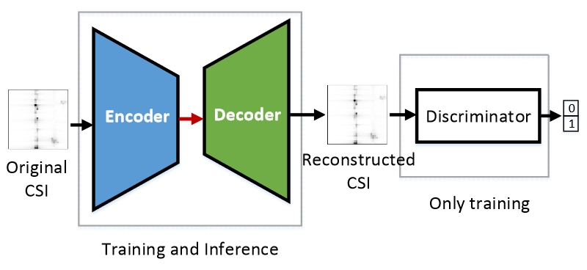

Обратная связь CSI на основе DL включена в исследовательский пункт 3GPP R18 [22]. Необходимо оценить влияние обратной связи CSI на основе DL на существующий стандарт. Во-первых, необходимо определить, сколько системных преимуществ (вместо точности обратной связи, например, NMSE) может быть достигнуто путем моделирования на уровне канала и системы по сравнению с существующей обратной связью CSI на основе кодовых книг TYPE I и TYPE II. Во-вторых, алгоритмы на основе DL отличаются от традиционных алгоритмов и предъявляют новые требования к системам. В-третьих, необходимо продолжить обсуждение эволюции системы обратной связи на основе DL. Существующий стандарт не может быть полностью изменен, а может быть только пересмотрен. Например, явная обратная связь полностью отличается от существующей системы обратной связи, и ее трудно внедрить в 5G-Advanced.

Переведено с помощью www.DeepL.com/Translator (бесплатная версия)

## 2.3 Модель канала

В большинстве упомянутых работ используется набор данных, приведенный в [3], т.е. набор данных численного моделирования в сценариях внутри и вне помещений, созданный с помощью модели канала COST2100.

Найденные модели канала и наборы данных:

<https://github.com/cost2100/cost2100>

<https://quadriga-channel-model.de/#Configurations>

<https://wireless-intelligence.com/#/>

Для определения характеристик алгоритмов прекодирования MIMO в условиях, соответствующих сценариям реального построения сети 5GNR, используются модели каналов связи. Вероятностная модель канала связи QuaDRiGa является моделью с открытым исходным кодом, позволяющая выполнять моделирование сети связи на системном уровне, и соответствует требованиям стандарта 3GPP 38.901 на построение моделей каналов связи и основана на использовании результатов многочисленных компаний по измерению параметров радиоканала в различных условиях. Пакет моделирования QuaDRiGa разработан как система моделирования для MATLAB или Octave. Пакет предназначен для генерации реалистичных импульсных характеристик радиоканала с целью моделирования сетей мобильной радиосвязи на системном уровне. Параметры модели канала задаются в соответствии с заданным сценарием распространения сигналов. Параметры потерь распространения и мелкомасштабных замираний канала статистически генерируются для каждой реализации канала. Основные параметры моделирования системы связи определяются перед генерированием реализаций канала. Размещение БС, конфигурация антенн, траектория движения пользователей и соответствующие сценарии распространения сигналов задаются в виде исходных параметров. Генерирование реализаций канала состоит из формирования крупномасштабных параметров (рассеяние задержек лучей и угловое рассеяние) и положения рассеивающих кластеров в пространстве. Многолучевые каналы с замираниями формируются для каждого абонента в соответствии с распределением рассеивающих кластеров. Случайные значения задержек и углового рассеяния для многолучевых компонент формируются из заданных распределений. Коэффициенты канала соответствуют временным и пространственным параметрам результатов измерений каналов, заданных в виде параметров модели.

Наборы данных CSI из реальных систем DL в значительной степени опирается на наборы данных. Однако доступны только симулированные наборы данных. Большинство существующих работ используют наборы данных, созданные в [23], где используется модель канала COST 2100 [162], для оценки производительности предложенных NN. В остальных работах, таких как [74], [92], [143], [163], образцы CSI генерируются с помощью программного обеспечения QuaDRiGa. НС, предложенные для обратной связи по CSI, могут получить отличную производительность в некоторых наборах данных. Тем не менее, неясно, могут ли они хорошо работать в других наборах данных. Поэтому проверка надежности разработанных методов обратной связи CSI становится критически важной.

Для обучения и оценки обратной связи CSI на основе DL не используются измеренные образцы CSI, за исключением [145]. Моделируемые образцы CSI генерируются программным обеспечением, в котором принято определенное распределение каналов. Заранее заданное распределение каналов не может точно описать характеристики реальных систем. Хотя в [145], [158] для обратной связи CSI на основе DL представлены реалистичные наборы данных, канальные среды очень просты, а БС оснащена несколькими передающими антеннами, что далеко от практических систем. Поэтому обратная связь CSI на основе DL должна быть протестирована с использованием реалистичных и сложных канальных наборов данных.

Кроме того, сбор наборов данных CSI практических систем затруднен. В [137], [163] NN с обратной связью обучаются на основе образцов CSI восходящей линии связи на основе взаимности распределения, что может быть справедливо не для всех систем. Протокол сбора данных должен определять, как выбрать несколько подходящих пользователей для передачи образцов CSI, когда отправлять образцы CSI обратно и как уменьшить накладные расходы на передачу.

В таблице VI приведено большинство работ по обратной связи CSI на основе DL с открытым исходным кодом. Воспроизводимые исследования очень важны для алгоритмов на основе DL. Открытый исходный код может сделать работы более убедительными и помочь ускорить исследования. Поэтому мы приветствуем появление большего числа работ с открытым исходным кодом. Wireless-Intelligence - это публичная библиотека наборов данных каналов, созданная для беспроводных коммуникаций на основе DL [172]. Эта библиотека содержит множество наборов данных каналов, которые удовлетворяют стандарту 3GPP. Однако наборы данных о каналах, измеренных в практических системах с массивным MIMO, не находятся в открытом доступе. Открытый практический набор данных каналов необходим для ускорения изучения обратной связи CSI на основе DL.

C. Обобщающие ПНС обучаются на образцах ИБК с определенным распределением, которое определяется средой распространения. Однако среда не всегда может быть стабильной [165]. Пользователи не всегда остаются в фиксированной ячейке и могут перемещаться в разные ячейки. Окружение ячейки неизбежно меняется с течением времени. Поэтому создание NN с высокой степенью обобщения является одной из основных задач обратной связи CSI на основе DL. Для решения этой задачи можно использовать два возможных метода. Первый метод заключается в создании NN с высокой обобщенностью путем тщательной разработки обучающих наборов данных, чтобы охватить наибольшее количество распределений каналов. Для генерации образцов CSI, соответствующих определенному распределению, можно использовать модель глубокой генерации, как, например, в [166]. Вторым потенциальным решением является онлайн-обучение, но оно требует сбора большого количества образцов CSI, что приводит к дополнительным накладным расходам на передачу. Поэтому образцы CSI необходимо отправлять в БС выборочно, используя такие методы, как алгоритм выбора набора ядер в [167]. Кроме того, для дальнейшего сокращения набора данных и ускорения обучения можно применить методы адаптации домена. D. Влияние на стандартизацию Обратная связь CSI на основе DL включена в стандарт 3G

# 3 Исследование и решение задачи

## 3.1 Прекодирование

Информация о состоянии канала связи, доступная на передающей стороне, используется для предварительной обработки передаваемой полезной информации — ее предварительного кодирования.

Следует отметить, что использование на передающей стороне информации о состоянии канала связи позволяет увеличить скорость передачи информации, улучшить зону покрытия и снизить сложность реализации приёмника системы MIMO.

В случае, если на передающей стороне точно известна комплексная матрица канала H, то можно осуществить оптимальное прекодирование, которое заключается в линейном преобразовании передаваемого вектора символов с помощью унитарной матрицы V, зависящей от матрицы H. Матрица V входит в состав сингулярного разложения (1.14) матрицы H.

Следует отметить, что прекодирование позволяет согласовать передаваемый сигнал с характеристиками канала связи системы MIMO, что и приводит к улучшению ее характеристик по сравнению с системой связи MIMO без такого согласования.

Рассмотрим теперь, каким образом информация о текущем состоянии канала связи MIMO может быть доступна на передающей стороне [11]. Передатчик может получить информацию о состоянии канала связи только опосредованно, поскольку, очевидно, передаваемый сигнал поступает в канал связи после того, как покинет передатчик. В приёмнике параметры канала связи, характеризующие его текущее состояние, можно оценить (измерить), используя сигнал, прошедший через канал связи. В настоящее время известны два основных способа получения передатчиком информации о текущем состоянии канала связи:

способ 1, основанный на свойстве взаимности линейного канала связи;

способ 2, основанный на использовании обратной связи от приёмника к передатчику.

Рассмотрим сначала способ 1. Принцип взаимности для линейного канала связи заключается в том, что свойства канала связи от антенны A до антенны B одинаковы со свойствами канала связи от антенны B до антенны A. Более точно это свойство определяется следующим соотношением между комплексной матрицей HА!В канала от антенны A до антенны B и комплексной матрицей HВ!А канала от антенны B до антенны A:



Для практического использования принципа взаимности необходимо, чтобы прямой и обратный каналы работали на одной и той же частоте и почти одновременно. Поскольку рассматриваемая система подвижной связи работает в режиме дуплекса, то принцип взаимности позволяет на передающей стороне прямого канала (от антенны A до антенны B) использовать оценки параметров обратного канала (от антенны B до антенны A), которые имеются на приёмной стороне обратного канала (антенна A). Рисунок 4.1 иллюстрирует описанный принцип взаимности.

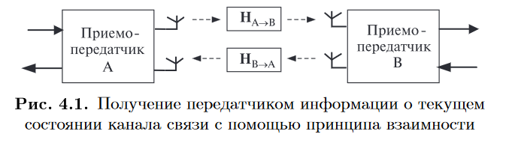

Существует другой способ получения передатчиком информации о состоянии канала связи (способ 2), использующий обратную связь от приёмника к передатчику. рис. 4.2 иллюстрирует способ 2. Параметры прямого канала связи (от антенны A до антенны B), характеризующие его текущее состояние, измеряются в приёмнике B, а затем значения этих параметров передаются на сторону передатчика A по обратному каналу связи. Здесь нужно отметить, что эффективная работа описанной системы с обратной связью возможна только в случае, когда временная задержка в обратном канале связи относительно невелика по сравнению с интервалом корреляции замираний в прямом канале связи. Иначе говоря, требуется, чтобы за время, необходимое для передачи информации о состоянии прямого канала связи по обратному каналу, параметры прямого канала не должны существенно измениться. Часто это условие трудно выполнить, поскольку оно требует высокой скорости передачи информации по обратному каналу.

Для снижения требований к скорости передачи информации по обратному каналу можно использовать следующие подходы:

по обратному каналу передавать вместо полной информации о состоянии прямого канала связи частичную(квантованную) информацию;

вместо информации о текущем состоянии прямого канала связи передавать по обратному каналу только информацию о статистических характеристиках прямого канала связи. Эти характеристики прямого канала изменяются со временем намного медленнее, чем параметры текущего состояния прямого канала. В качестве статистических характеристик можно использовать, например, коэффициент корреляции пространственно-коррелированных замираний [24]. Применение обоих подходов в обмен на снижение требований к обратному каналу связи приводит к снижению помехоустойчивости всей системы связи, поэтому в каждом конкретном случае требуется взвешенный подход к их использованию.

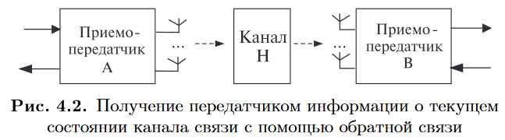

Будем рассматривать систему связи, структурная схема которой приведена на рис. 4.3. В этой схеме на передающей стороне после кодера (который здесь включает в себя и модулятор) сигнал подвергается линейному преобразованию с помощью матрицы F и затем поступает в канал связи MIMO с матрицей канала H. Матрица F линейного преобразования определяет алгоритм линейного прекодирования.

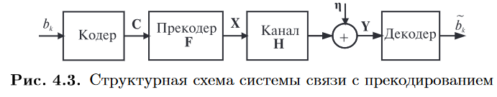

Вид используемого кодера и модулятора оказывает существенное влияние на структуру алгоритма прекодирования. При синтезе алгоритмов прекодирования обычно рассматривают две архитектуры системы связи MIMO: система MIMO с пространственным мультиплексированием, описанная в разделе 2.8. Поскольку в такой системе независимые информационные потоки передаются через все антенны, в ней возможна отдельная адаптация скорости передачи для каждой передающей антенны с использованием имеющейся на передающей стороне информации о канале связи; система MIMO с пространственно-временным кодированием, описанная в главе 2.

Процедура прекодирования, используя доступную на передающей стороне информацию о канале связи, выполняет следующие две функции: разбиение передаваемого сигнала на независимые пространственные потоки (лучи); распределение мощности передаваемого сигнала между этими пространственными потоками (лучами). Если пространственные потоки (лучи) точно соответствуют собственным (сингулярным) векторам матрицы H канала, то вза-имные помехи между этими потоками не возникают. Передача информации в канале связи MIMO в этом случае осуществляется параллельно по нескольким независимым пространственным каналам (см. рис. 1.3). Для реализации этого идеального случая необходимо, чтобы на передающей стороне была доступна точная информация о текущем состоянии канала связи.

Модель принимаемого сигнала в системе связи MIMO с линейным прекодированием (см. рис. 4.3) может быть записана в следующей форме:



Эта модель справедлива как в случае пространственного мультиплексирования, так и в случае пространственно-временного кодирования.

В LTE различают два режима формирования луча диаграммы направленности [16]: 1) прекодирование с обратной связью при использовании одного пространственного уровня (TM6). Эта схема аналогична описанной в п. 5.1.2 схеме SU-MIMO: прекодирующая диаграммообразующая матрица на базовой станции выбирается в соответствии с принятым от абонентской станции индикатором PMI. Примеры диаграмм направленности антенной системы, состоящей из двух антенн, разнесённых на расстояние =2 ( — длина волны радиосигнала), для четырех индикаторов PMI показаны на рис. 5.7 [191], а соответствующие прекодирующие матрицы для V = 1 приведены в табл. 5.1. В случае четырех антенн на базовой станции в режиме TM6 может быть сформировано 16 различных диаграмм направленности; 2) собственно адаптивное формирование луча диаграммы направленности (Beam Forming) (TM7). В данном случае передается также один пространственный уровень, но PMI от абонентской станции не передается, базовая станция оценивает канал по пилот-сигналам абонентской станции и вычисляет комплексные весовые коэффициенты передачи сигналов в каждом приёмопередающем тракте:

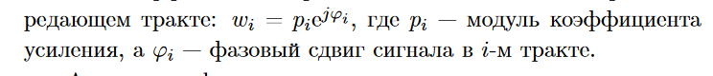wi = piejφi, где pi — модуль коэффициента усиления, а φi — фазовый сдвиг сигнала в i-м тракте. Адаптивное формирование луча диаграммы направленности используется, в основном, в системах с временным дуплексом, где характеристики каналов «вверх» и «вниз» идентичны, поскольку используют одну и ту же частоту. Схема адаптивного формирования луча диаграммы направленности приведена на рис. 5.8. В этой схеме электромагнитное поле многоэлементной антенны базовой станции формируется в виде узкого главного лепестка, направленного на абонентскую станцию. Для создания такой диаграммы в приёмопередающих трактах базовой станции передаваемый/принимаемый сигнал умножается на соответствующие весовые коэффициенты wi. В результате, благодаря взвешенному сложению диаграмм направленности каждого антенного элемента, образуется суммарная диаграмма с более узким главным лепестком в направлении пользователя и большим коэффициентом усиления по сравнению с характеристиками каждого антенного элемента в отдельности. Такая схема позволяет повысить энергетическую эффективность системы и дальность связи.

Для нормальной демодуляции данных в режиме адаптивного формирования луча диаграммы направленности на линии «вниз» передаются специфичные для каждого из пользователей пилотсигналы, которые подвергаются тому же прекодированию, что и полезная информация. В LTE-Advanced добавлен новый тип пилот-сигналов для линии «вниз» — пилот-сигналы для оценивания канала (Channel State Information Reference Signal — CSIRS). В этом режиме оценивание канала на абонентской станции осуществляется по пилот-сигналам CSI-RS, а для демодуляции используются пилот-сигналы DM-RS. Сигналы DM-RS подвергаются такому же прекодированию, что и полезная информация. Благодаря этому полезную информацию, подвергшуюся MIMO-прекодированию, можно демодулировать в приёмнике без знания прекодирующей матрицы. Таким образом, в этом случае можно обойтись без передачи на абонентскую станцию индикатора используемой прекодирующей матрицы и даже без использования «кодовой книги» — фиксированного набора прекодирующих матриц, по этой причине эту схему прекодирования иногда называют non-codebook based precoding [168].

## 3.1 Модель системы связи

Рассмотрим систему MIMO с N передающими антеннами и M приёмными антеннами [2]. Упрощенная структурная схема такой системы приведена на рис. 1.2. Предполагается, что передаваемый вектор комплексных информационных символов s имеет размерность N 1, и при этом символ si передается через i-ю антенну. Матрица канала H является прямоугольной комплексной матрицей размерности M N . Компонент hij этой матрицы есть комплексный множитель канала (комплексный коэффициент передачи канала) между j-й передающей антенной и i-й приёмной антенной. Будем полагать, что мощность сигнала в каждой приёмной антенне равна мощности Es всего излучаемого сигнала (т. е. равна суммарной мощности сигналов, излучаемых всеми передающими антеннами). Это означает, что здесь мы не учитываем ослабление сигнала в канале связи. С учетом этого элементы матрицы канала H должны удовлетворять следующему нормировочному соотношению: N ∑ j=1 Efjhijj2g = N; i = 1; 2; : : : ; M; (1:1) где Ef: : :g — операция вычисления математического ожидания. Следует заметить, что элементы матрицы канала H могут быть как случайными комплексными величинами, так и неслучайными (детерминированными) комплексными числами. В последнем случае в уравнении (1.1) операция Ef: : :g должна быть опущена.

Модель принимаемого сигнала на входе приёмника может быть представлена в следующей форме: y = Hs + ; (1:2) где — комплексный случайный гауссовский вектор шумов наблюдения размерности M 1 с нулевым средним и корреляционной матрицей R = Ef ′g = 22 1; y — наблюдаемый вектор размерности M 1.

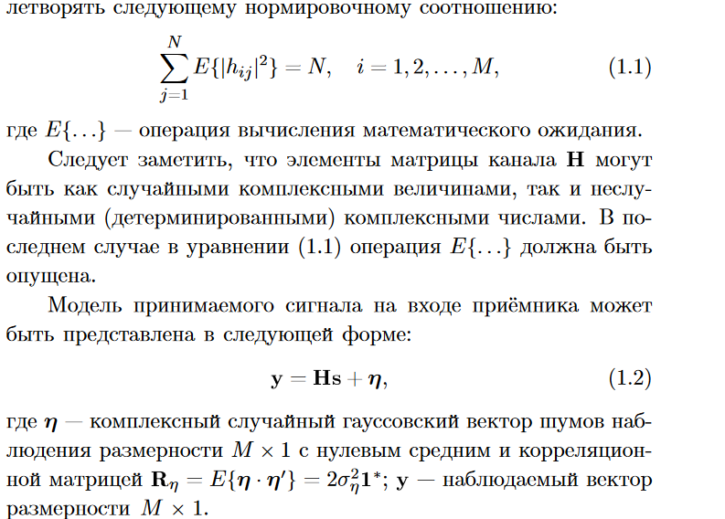

Система связи с многими пользователями состоит из БС, оборудованной 𝑁𝑇 антеннами, и K пользователей с 𝑁𝑅 антеннами, в основном 𝑁𝑅 = 1.

При использовании прекодирования передаваемые антеннами БС символы являются суммой векторов символов пользователей, умноженных на матрицу прекодирования 𝐖𝑘 ∈ 𝐂 𝑁𝑇×𝑁𝑅 . Импульсная характеристика канала пользователя k описывается вектором комплексных коэффициентов 𝐡𝑘 ∈ 𝐂 𝑁𝑇×1 . Вектор передаваемого сигнала 𝐡𝑘 ∈ 𝐂 𝑁𝑇×1 вычисляется в виде 𝐱𝑘 = ∑ 𝑘=1 𝐾 𝐰𝐤𝑠𝑘, где 𝑠𝑘 ‒ передаваемый символ пользователя k; 𝐖𝑘 ∈ 𝐂 𝑁𝑇×1 ‒ вектор прекодирования пользователя k (весовой вектор).

Принятый символ на временном интервале n и поднесущей s для пользователя k описывается как:

$yk,n,s=\sum_{k=1}^{K}{h_{k,n,s}}s_{k}+n_{k,n,s}$,

где 𝑘 = 1 … 𝐾, 𝐧𝑘,𝑛,𝑠 ‒ аддитивный гауссовский шум с нулевым средним значением и дисперсией σ𝑛 2 .

Предполагается, что импульсная характеристика канала каждого пользователя точно известна. Матрица канала системы MU-MIMO составляется из векторов-столбцов коэффициентов передачи 𝐡𝑘 для каждого пользователя и записывается в виде: $Hn,s={\left[h1,n,s,h2,n,s,…,hK,n,s\right]}^{T}$, и принятый вектор определяется по выражению:

$yn,s=Hn,s^{T} xn,s + nn,s$.

При использовании прекодирования принятый сигнал пользователя k запишется в следующем виде 𝑦𝑘,𝑛,𝑠 = 𝐡𝑘 𝑇𝐰𝑘𝑠𝑘 + ∑ 𝐡 𝑇 𝑗≠𝑘 𝑘𝐰𝑗𝑠𝑗 + 𝑛𝑘, слагаемые под знаком суммы представляют сигнал интерференции для текущего пользователя k от других пользователей.

Прекодирование на передающей стороне применяется для снижения интерференции между пользователями и повышения суммарной спектральной эффективности MU-MIMO системы при определенных условиях распространения сигналов.

## 3.2 Параметры модели канала

Характеристики схем прекодирования оцениваются по величине эргодической суммарной спектральной эффективности, используя имитационное моделирование. Параметры моделирования показаны в таблице ... По полученным 𝑁𝑆 реализациям частотных характеристик канала 𝐇𝑛

мираний может свести на нет все преимущества канала MIMO. До сих пор рассматривались каналы связи MIMO с релеевскими замираниями. На практике такие каналы встречаются, когда отсутствует прямая видимость между приёмником и передатчиком (NLOS — Non Line Of Sight). Если прямая видимость имеет место, то замирания уже не являются релеевскими (LOS Line Of Sight). Эта ситуация часто встречается на практике и по

Система связи с несколькими антеннами 31 этому представляет интерес исследовать влияние прямого луча на пропускную способность системы MIMO.

В данной работе мы используем QuaDRiGa для генерации матриц CSI в прямой видимости (LOS), без прямой видимости (NLOS). Несущая частота, количество поднесущих, интервал между поднесущими и Nc установлены как 3,5 ГГц, 1024, 30 кГц и 32 для трех вышеуказанных сценариев. БС оснащена антенной решеткой с расстоянием между антеннами в половину длины волны и Nt = 32 антенны. Предполагается, что UE движется по линейной траектории со скоростью v = 6 км/ч. Высота БС составляет 25 м. Обучающие и тестовые наборы данных сгенерированы с 40000 и 10000 образцами, соответственно.

Таблица . …

Модель канала:

Рассматриваемый сценарий

Центральная частота

Количество кластеров

Количество поднесущих

Полоса частот

Количество антенн БС

Коэффициенты передачи канала могут быть коррелированными или некоррелированными в зависимости от расстояния между антенными элементами, условий распространения, наличия переотражателей в среде распространения. Пространственная корреляция снижает ранг матрицы канала MIMO и влияет на пропускную способность канала. В соответствии параметрами сценария пользователь случайно распределяются в области порядка 400 м от передатчика БС (рисунок …).

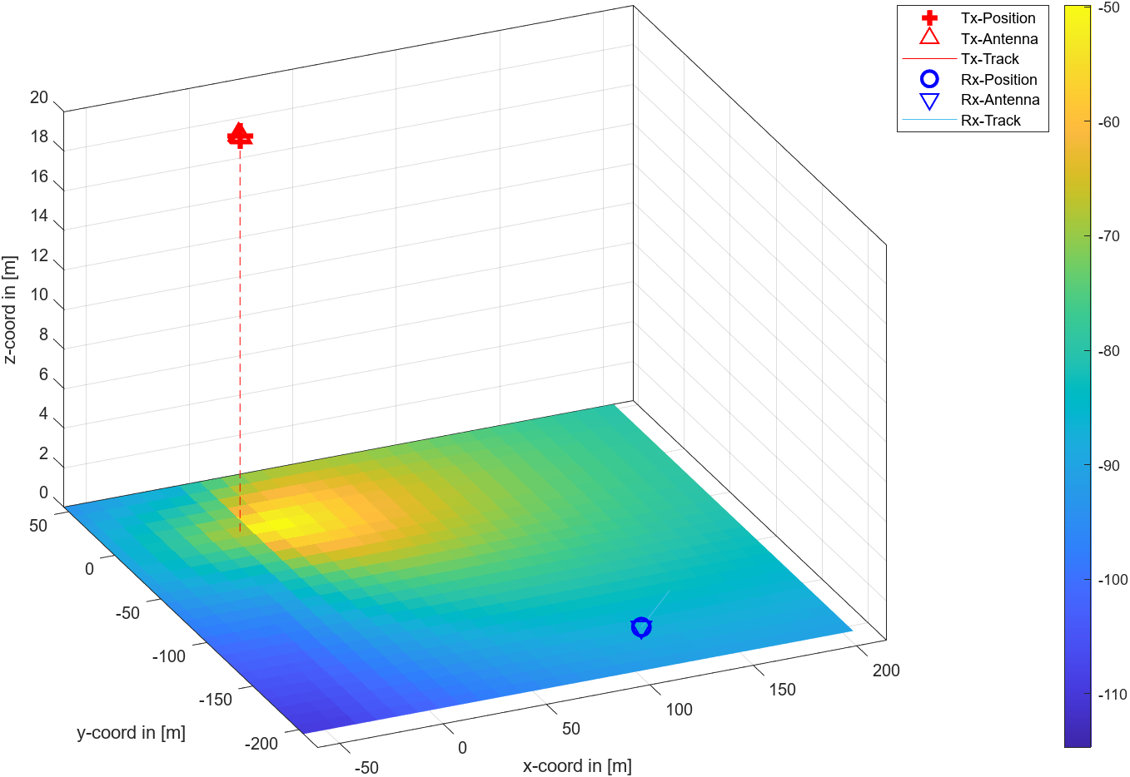

# 4 Практическая часть

# Заключение

Модель канала связи QuaDRiGa позволила эффективно провести моделирование системы связи с многими пользователями и численно изучить характеристики алгоритмов прекодирования; использовалась возможность выбрать параметры антенн БС и условия распространения в соответствии со стандартом 3GPP 38.901. Полученные реализации канала MU-MIMO отражают реальные условия распространения сигналов и наличие пространственной корреляции.

# Список литературы

1. Lu L. et al. An overview of massive MIMO: Benefits and challenges //IEEE journal of selected topics in signal processing. – 2014. – Т. 8. – №. 5. – С. 742-758.
2. Love D. J. et al. An overview of limited feedback in wireless communication systems //IEEE Journal on selected areas in Communications. – 2008. – Т. 26. – №. 8. – С. 1341-1365.
3. Wen C. K., Shih W. T., Jin S. Deep learning for massive MIMO CSI feedback //IEEE Wireless Communications Letters. – 2018. – Т. 7. – №. 5. – С. 748-751.
4. Guo J. et al. Overview of deep learning-based CSI feedback in massive MIMO systems //IEEE Transactions on Communications. – 2022. – Т. 70. – №. 12. – С. 8017-8045.
5. Mourya, S., Amuru, S. D, Kuchi, K.K. (2022). Multi-Task Learning for Multi-User CSI Feedback //arXiv preprint arXiv:2211.08173. – 2022.
6. Li X. et al. Multi-task learning-based CSI feedback design in multiple scenarios //IEEE Transactions on Communications. – 2023.
7. Zhang B. et al. Multi-task Deep Neural Networks for Massive MIMO CSI Feedback //arXiv preprint arXiv:2204.12442. – 2022.
8. Liu L. et al. The COST 2100 MIMO channel model //IEEE Wireless Communications. – 2012. – Т. 19. – №. 6. – С. 92-99.
9. Jaeckel S. et al. QuaDRiGa: A 3-D multi-cell channel model with time evolution for enabling virtual field trials //IEEE transactions on antennas and propagation. – 2014. – Т. 62. – №. 6. – С. 3242-3256.